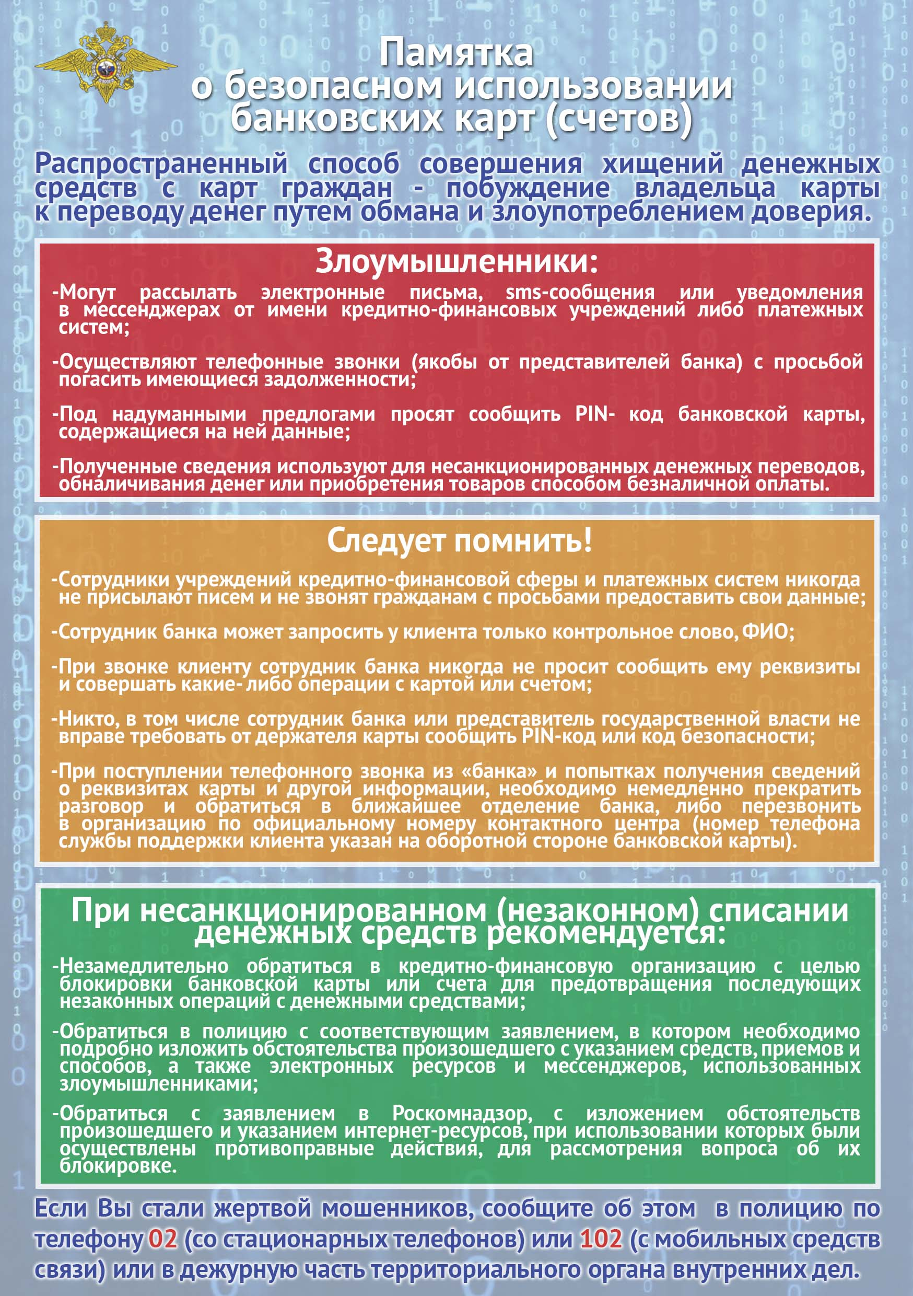

**ПАМЯТКА ПО ПРЕДУПРЕЖДЕНИЮ МОШЕННИЧЕСТВА**